Die Martinskirche von Udenhain - Informationen über die laufende Sanierung
Udenhain im Februar 2005
Jetzt ist schon wieder fast alles komplett an der Kirche. Nur noch das Gerüst um den Turm erinnert daran, dass hier vor knapp einem Jahr große Sorgen um den Zustand und die Wiederinbetriebnahme der Martinskirche bestanden. In wenigen Tagen wird auch die Kirchturmspitze wieder aufgesetzt werden. Und nach dem Abbau des Gerüstes wird nahezu nichts an die umfangreichen Arbeiten am Turmdach erinnern. Lediglich die beiden neuen Fenster im unteren Teil des Turmdaches haben das Äußere geringfügig verändert.
19.Oktober 2004: Beginn der Bauarbeiten | 19. Oktober 2004: Turm weitgehend abgebaut | 23. November 2004: Turm abgebaut
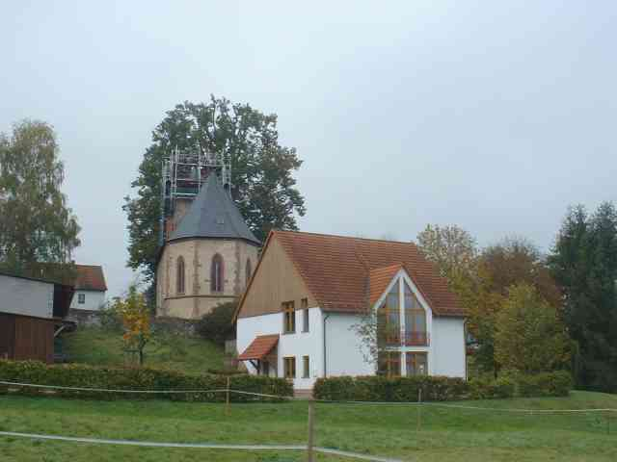 | 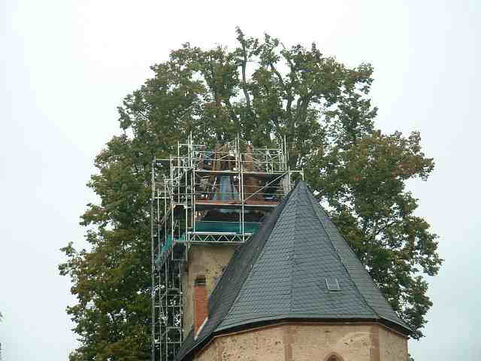 | 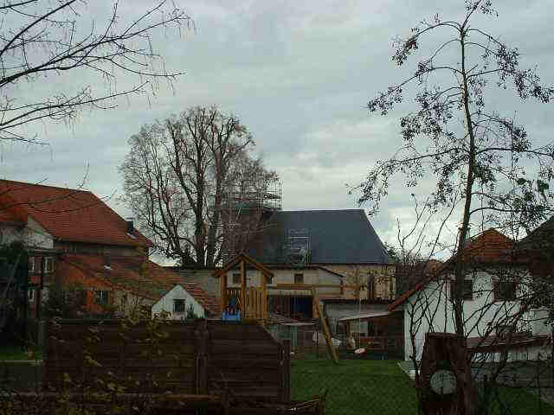
23. November 2004: neuer Turmkopf im Aufbau | 5.Februar 2005: Turm weitgehend fertig | 5. Februar 2005: Vor den letzten Arbeiten
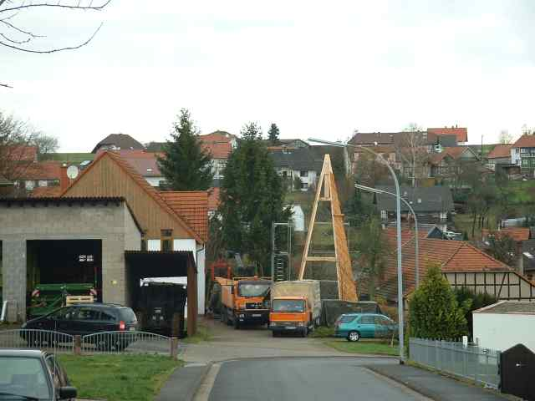 | 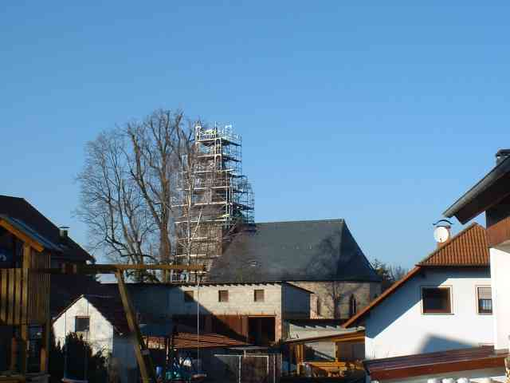 | 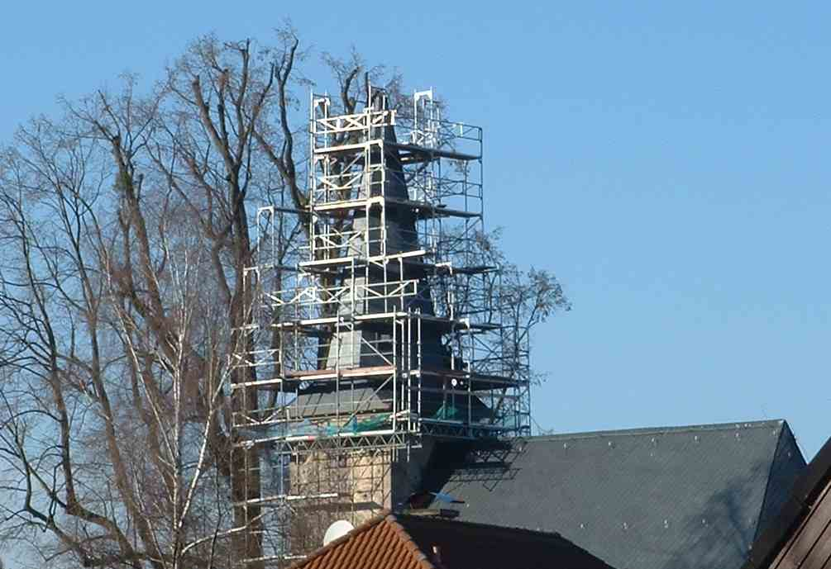
15.3.2005: Fast fertig ! Die Kirche hat Ihre neue Turmspitze. Das Gerüst wird gerade abgebaut.
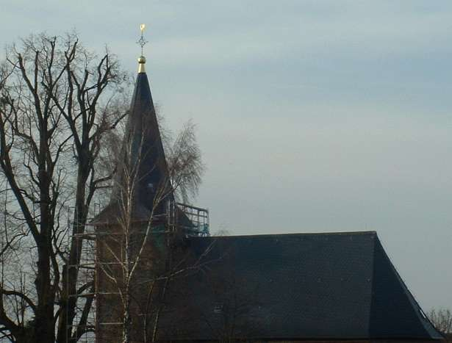

....und so begannen die Probleme....
Die Vorgeschichte:
Fachkundige Untersuchungen sagen: Turmdach der Martinskirche ist stark einsturzgefährdet !
Udenhain im März 2004:
Am 29.Februar 2004 fand eine Informationsveranstaltung der Kirchengemeinde Udenhain und des beauftragten Architekturbüros statt, in der auf die erforderlichen Reparaturarbeiten am Kirchturm der Udenhainer Kirche intensiv eingegangen wurde. Anhand von über 100 Fotografien wurde den zahlreich erschienen interessierten Ortsbürgern vom Zustand des Kirchturmdaches und den dringend erforderlichen Sanierungsarbeiten berichtet.
Es wurde schnell klar, dass einfache Sanierungs- oder Ausbesserungsarbeiten am Turm leider nicht möglich sind. Der Turmstuhl, der auf ein stolzes Alter von über 500 Jahren zurückblickt, befindet sich mittlerweile in einem Zustand, der bei ungünstigen Sturmböen jederzeit zu einem Einsturz führen kann. Aus diesem Grund ist die gesamte Kirche bereits seit Anfang Dezember 2003 gesperrt und die Turmspitze muss aus Sicherheitsgründen so bald wie möglich abmontiert und gegen ein Provisorium ausgetauscht werden.
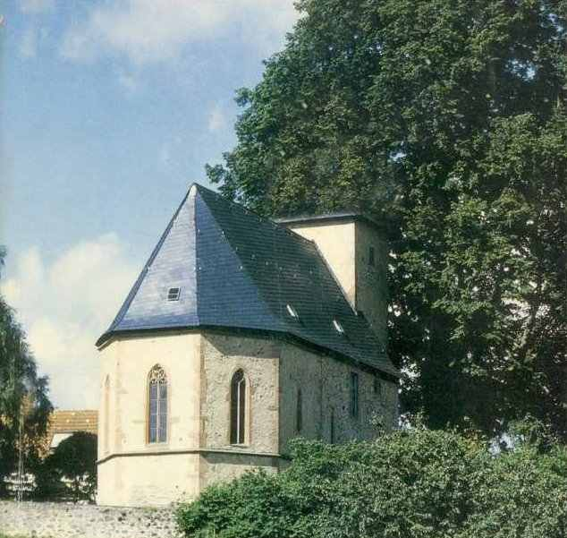 | < ------ Dieser schockierende Anblick wird sich dem Betrachter bieten, nachdem die Kirchturmhaube der Udenhainer Kirche durch ein einfaches Blechdach ersetzt worden ist. Die Dauer dieses beklagenswerten Zustandes hängt ganz von den zur Verfügung gestellten finanziellen Mitteln ab.  Viele Udenhainer Bürger haben bereits bei der Informationsveranstaltung der Kirchengemeinde am 29.Februar 2004 spontan ihre Bereitschaft bekundet, Herrn Pfarrer Fischer und den Kirchenvorstand zu unterstützen, um die provisorischen Anbringung des Schutzdaches auf eine möglichst kurze Zeit zu beschränken.  Da die Gesamtkosten - alleine der Turmreparatur - den Betrag von ca. 80.000 € überschreiten und eine komplette Kostenübernahme durch die verantwortlichen Träger nicht in Aussicht steht, wurden in dem Treffen vom 29.02.04 von mehreren Seiten Vorschläge unterbreitet, um das erforderliche Geld für die Reparaturen der Kirche zusammenzutragen:  - Aktivierung von Mitteln der Dorferneuerung für das Projekt  - Verkauf der Schieferschindeln als Andenken  - Verkauf von Bildern/Gemälden/Zeichnungen der Kirche  - Benefizkonzert mit ortsansässigen Chören und Gospelchor "Sing´in Joy"

